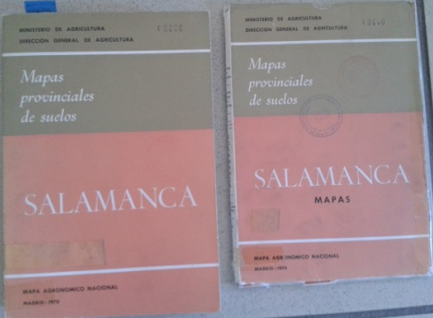
El mapa de texturas que se adjunta (en formato SHP) es el resultado de haber digitalizado y fusionado los Mapas provinciales de suelos (a escala 1/200.000) de las provincias de León, Zamora, Salamanca, Palencia y Valladolid. Estos mapas se elaboraron dentro del Mapa Agronómico Nacional, elaborado por la Dirección General de Agricultura (del Ministerio de Agricultura) en los años y por los autores que figuran en la siguiente tabla:

Título del estudio | Año de edición | Autores del mapa
Mapas provinciales de suelos: LEON | 1973 | Isidoro Aguado-Jolís Smolinski y otros
Mapas provinciales de suelos: PALENCIA | 1966 | Fernando García Castellón y colaboradores
Mapas provinciales de suelos: SALAMANCA | 1970 | Ángel Madrazo Núñez y otros
Mapas provinciales de suelos: VALLADOLID | 1968 | Antero Fernández de la Mela Escudero y otros
Mapas provinciales de suelos: ZAMORA | 1967 | Francisco Lázaro Vázquez y colaboradores

El proceso seguido en el ITACyL ha sido el siguiente:
- Escaneado de los mapas de texturas en papel.
- Georreferenciación de los escaneados.
- Digitalización de los distintos recintos de texturas y fases de cada una de las provincias. Cómo límite provincial no se ha utilizado el que viene en los mapas en papel, sino el de las líneas límite oficiales del Instituto Geográfico Nacional en Diciembre de 2012. Se han editado los límites de los recintos de textura para que sean coherentes con los límites de provincia utilizados.
- Fusión de la información vectorial de las cinco provincias, eliminando el límite provincial cuándo la clase textural coincide a ambos lados del límite provincial. Cuándo la clase textural es distinta (por no haber aplicado el mismo criterio los distintos autores) se ha mantenido el límite provincial y la clase asignada por los autores.

Documento elaborado en Agosto de 2015.

